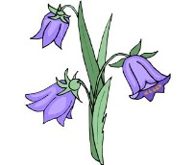
Група раннього дошкільного віку "Дзвіночок"

Вихователі:
Тимощук Олена Миколаївна
Губаль Людмила Василівна

Пропонуємо цікаві завдання для розвитку дітей за темою «Моя Батьківщина –Україна»

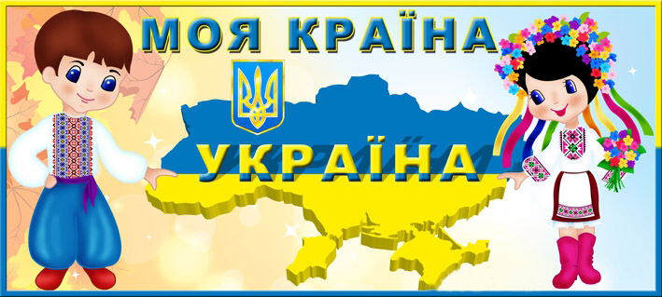
- Прочитайте вірш:
Батьківщина — це рідний край!
Батьківщина — це ліс і гай!
Батьківщина — це рідна земля.
Батьківщина — це ти і я!

- Розкажіть дітям про Україну. Перегляньте відео:
https://youtu.be/aAFjgd5G3fU

— Як називається наша держава? (Україна). Україна — це наша земля, рідний край. А ще Україна — це наша Батьківщина. Там, де народилася людина, там і є її Батьківщина.
В Україні є багато мальовничих сіл та великих міст. Та в кожної країни є одне місто — найкраще, найбільше, найголовніше — це столиця. Як називається столиця нашої України? (Місто Київ)
Перегляньте відео
https://youtu.be/P7TnB2679cE

- Розкажіть дітям про державні символи:
Герб — це символ влади. В основу сучасного Герба України покладено давній золотий тризуб на синьому тлі.
Національний Прапор України синьо-жовтого кольору. Жовтий колір — це колір пшеничної ниви, колір хліба, зерна, це і колір сонечка. Адже без його теплого проміння не дозрів би врожай, не було б хліба. Синій колір — це колір чистого мирного неба, колір води.
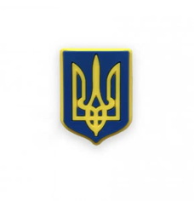
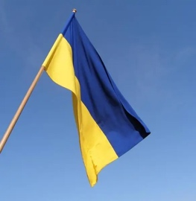
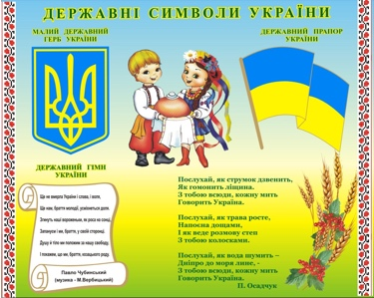
Національний Гімн — це урочиста пісня, символ нашої державної єдності. Для Гімну України написано слова, що виражають найсердечніше думки і прагнення нашого народу.

- Проведіть словесну гру «Україна яка?»
(сильна, єдина, квітуча, співуча, талановита, гостинна, любляча, вільна…)

- Перегляньте відео: «Добро завжди перемагає» ( до річниці повномасштабного вторгнення)
https://youtu.be/1ZPQiM4pazE

- Зробіть аплікацію з елементами ліплення. Матеріал: аркуш жовтого і синього кольору, клей, пластилін, макарони). Вам в допомогу:
